**46. Permutations**

Medium

Given a collection of **distinct** integers, return all possible permutations.

**Example:**

**Input:** [1,2,3]

**Output:**

[

[1,2,3],

[1,3,2],

[2,1,3],

[2,3,1],

[3,1,2],

[3,2,1]

]

思路：递归

和39很类似，所以思路也差不多，同样的，会栽进去的坑也是一模一样呢 ： ）

错误代码

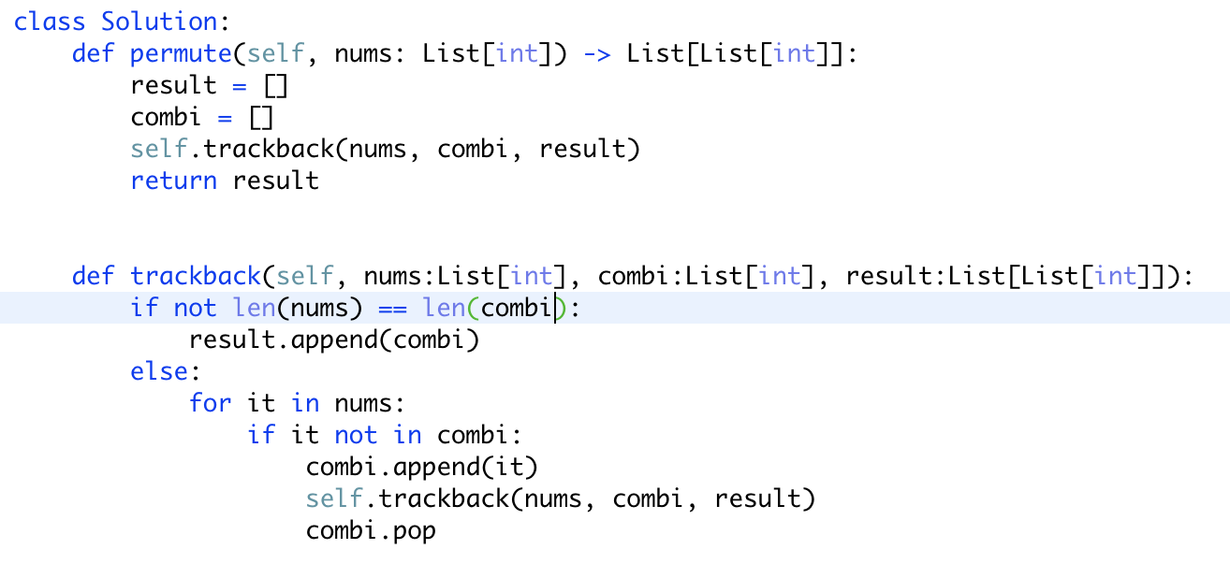

坑：list是可变对象，每次访问的是同一个地址的combi

正确代码：

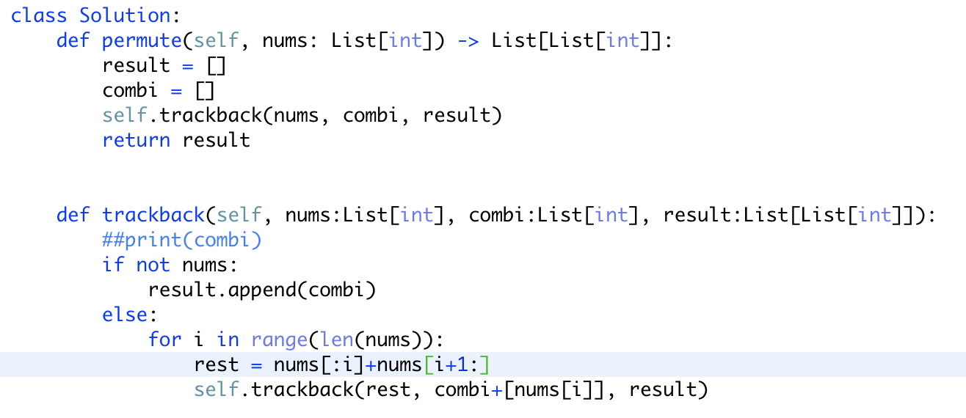

Tips：

如何合并列表，“+”的使用

为什么nums[i+1:]不会out of index